Министерство науки и высшего образования Российской Федерации
ФЕДЕРАЛЬНОЕ ГОСУДАРСТВЕННОЕ АВТОНОМНОЕ ОБРАЗОВАТЕЛЬНОЕ УЧРЕЖДЕНИЕ ВЫСШЕГО ОБРАЗОВАНИЯ
«НАЦИОНАЛЬНЫЙ ИССЛЕДОВАТЕЛЬСКИЙ УНИВЕРСИТЕТ ИТМО»
(Университет ИТМО)
_________________________________________________________________________________
Факультет: Прикладной информатики
Образовательная программа: Управление эксплуатацией систем ии
Направление подготовки: 09.03.03

ОТЧЕТ ПО ЛАБОРАТОРНОЙ РАБОТЕ № 1
По дисциплине «Основы программирования»
Тема: Выполнение программы, объекты и базовые типы Python
Выполнил: Шандыбин Иван Дмитриевич
Проверил:

Санкт-Петербург 2026
1. Цель работы
Разобраться, как CPython выполняет программу, научиться отличать имя от объекта, корректно применять операции сравнения и работать с базовыми типами данных Python.
2. Ход работы
Задание 1. От исходного кода к байткоду
1. Режимы запуска
- Интерактивный режим (REPL): Результаты вычислений выражений отображаются автоматически, так как автоматический вывод результата вычисленного выражения заложен в саму архитектуру и цикл REPL (Read-Eval-Print Loop).
- Запуск скрипта из файла (.py): Интерпретатор выполняет вычисления в памяти без неявного вывода на экран. Чтобы увидеть результат в консоли, необходимо явно вызвать функцию print().
2. Выражения и инструкции в коде (task_1.py)
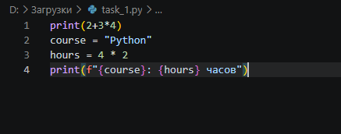
Рисунок 1
- Выражения: 4 * 2, 2 + 3 * 4, а также f-строка f"{course}: {hours} часов".
- Инструкции: Присваивания course = "Python" и hours = 4 * 2, а также вызовы функции print(...).
- Литералы: Строковые ("Python", " часов") и целочисленные (2, 3, 4).
- Создаваемые имена: course, hours.
3. AST и байткод
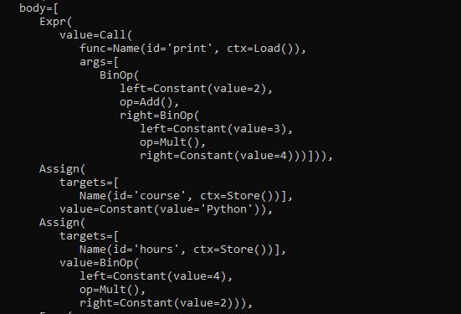
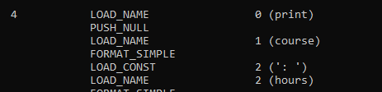
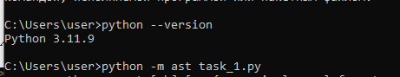
- Анализ AST (Abstract Syntax Tree): Узел Assign отвечает за связывание имени с объектом; узел BinOp (с оператором Mult) соответствует арифметическому умножению 4 * 2; узел Call отвечает за вызов функции print().
- Анализ байткода CPython: Инструкция LOAD_CONST загружает константу в стек вызовов; STORE_NAME связывает имя переменной с вычисленным значением в стеке; LOAD_NAME загружает объект по его имени; CALL (или CALL_FUNCTION) исполняет вызов функции print.
4. Контрольный вопрос
Вопрос: Почему байткод CPython нельзя считать машинным кодом процессора?
Ответ: Байткод CPython — это промежуточное представление программы, созданное специально для виртуальной машины Python. Настоящий процессор не имеет аппаратных команд для прямого выполнения инструкций байткода (таких как LOAD_CONST или CALL). Виртуальная машина интерпретирует эти инструкции и переводит их в машинный код во время выполнения.

Задание 2. Имена, объекты и сравнение
1. Схема связей имен и объектов
Переменные a и b указывают на один и тот же объект в памяти со значением 1000 (так как b = a). Переменная c указывает на отдельный объект в памяти со значением 1000:
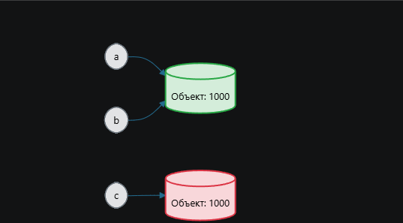
2. Равенство значений и идентичность объектов
- Равенство значений (==): Проверяет, совпадают ли значения (содержимое) двух объектов, даже если они находятся в разных ячейках памяти.
- Идентичность объектов (is): Проверяет, являются ли переменные ссылками на один и тот же конкретный объект в памяти (т.е. совпадает ли id(a) и id(b)).
3. Сравнение строк и интернирование
Результат first is second выводит True, так как CPython выполняет оптимизацию констант на этапе компиляции (constant folding / string interning) и объединяет одинаковые строковые литералы в один объект в памяти.
4. Правило применения операторов
- Оператор == применяется всегда, когда нужно сравнить значения/данные объектов.
- Оператор is применяется только тогда, когда необходимо проверить идентичность одного и того же объекта в памяти (например, при сравнении с None: c is None).
5. Контрольные вопросы
Вопрос 1: 1. Создает ли инструкция b = a копию объекта?
Ответ: Нет, не создает. Она просто создаёт новое имя b и связывает его с тем же самым объектом в памяти, на который уже ссылается имя a.
Вопрос 2: 2. Что возвращают type() и id()?
Ответ: type() возвращает тип данных объекта (класс), а id() возвращает его уникальный адрес в памяти.
Вопрос 3: 3. Почему None принято сравнивать с помощью is, а числа и строки — с помощью ==?
Ответ: Объект None существует в единственном экземпляре за время работы программы, поэтому проверка по адресу is None выполняется мгновенно. Для чисел и строк важно само значение, так как одинаковые значения могут храниться в разных объектах памяти.

Задание 3. Числовые типы, операции и преобразования
1. Эксперименты и наблюдения
- Эксперимент A (Деление / и //): Оператор / производит обычное деление и всегда возвращает тип float (даже если деление без остатка), чтобы гарантировать точность. Оператор // выполняет целочисленное деление с отбрасыванием дробной части и возвращает тип int.
- Эксперимент B (Большие целые числа 2 ** 1000): В Python тип int обладает произвольной точностью (arbitrary-precision) и ограничен только объемом оперативной памяти компьютера, в отличие от языков C/C++/Java, где целые числа ограничены 32 или 64 битами.
- Эксперимент C (Погрешность float): Выражение 0.1 + 0.2 дает результат 0.30000000000000004. Это обусловлено тем, что десятичные дроби 0.1 и 0.2 не могут быть точно представлены в двоичной системе счисления. Для безопасного сравнения необходимо использовать функцию math.isclose(result, 0.3).
- Эксперимент D (Преобразования типов и bool): Вызов bool("False") возвращает True, так как функция bool() оценивает заполненность строки: любая непустая строка преобразуется в True, а пустая строка "" в False.
2. Контрольные вопросы
Вопрос 1: 1. Почему результат обычного деления двух объектов int имеет тип float?
Ответ: Так как результат деления целых чисел в общем случае не является целым числом, Python гарантирует сохранение дробной части, автоматически приводя результат к float.
Вопрос 2: 2. В чем отличие преобразования int("42") от int(42.9)?
Ответ: int("42") преобразует текстовую строку в целое число 42. А int(42.9) преобразует вещественное число float в int путем отбрасывания дробной части, возвращая 42.
Вопрос 3: 3. Какие значения из эксперимента D являются falsy?
Ответ: Falsy-значениями являются bool(0) и bool("").

Задание 4. Строки, Unicode и форматирование
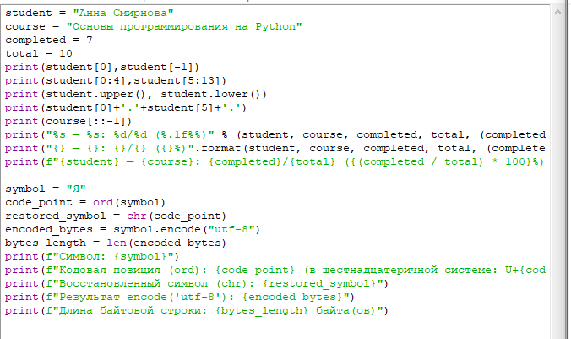
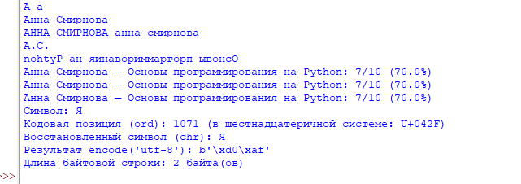
3. Контрольные вопросы
Вопрос 1: 1. Почему len(symbol) и len(symbol.encode("utf-8")) могут различаться?
Ответ: len(symbol) считает количество символов Unicode. len(symbol.encode("utf-8")) считает количество байт памяти. Русские буквы в UTF-8 занимают по 2 байта, поэтому длина в байтах выше.
Вопрос 2: 2. Что означают границы и шаг в записи text[start:stop:step]?
Ответ: start — начальный индекс (включительно), stop — конечный индекс (не включительно), step — шаг обхода (при отрицательном значении идет в обратном порядке).
Вопрос 3: 3. Почему строка считается неизменяемым объектом?
Ответ: После создания строки в памяти её содержимое нельзя изменить. Любые методы (.upper(), .replace()) создают и возвращают совершенно новый объект строки.
Задание 5. Информационная карточка вычислительного эксперимента
1. Таблица связывания имен и типов объектов
Имя переменной | Тип объекта
researcher_name | str
experiment_name | str
runs_count | int
run_duration | float
coeff_real | float
coeff_imag | float
total_seconds | float
total_minutes | float
complex_coeff | complex
coeff_modulus_sq | float
has_runs | bool

2. Разбор арифметической инструкции
- total_seconds: имя переменной, с которым связывается итоговый результат типа float.
- =: оператор присваивания.
- runs_count: переменная типа int.
- *: оператор бинарного умножения.
- run_duration: переменная типа float.
3. Путь выполнения программы в CPython
- 1. Исходный код (.py): Скрипт считывается с диска как текстовый файл.
- 2. Лексический и синтаксический анализ: Текст программы разбивается на токены и строится абстрактное синтаксическое дерево (AST).
- 3. Компиляция в байткод: AST компилируется в байткод — набор инструкций для виртуальной машины Python.
- 4. Выполнение виртуальной машиной: CPython VM пошагово исполняет инструкции байткода, взаимодействуя с оперативной памятью.
4. Необходимость явного преобразования input()
Результат функции input() всегда имеет тип str. Если попытаться выполнять математические операции со строками, возникнет ошибка TypeError или произойдет конкатенация строк. Поэтому данные явно преобразуются с помощью int() и float().
5. Контрольный вопрос
Вопрос: Что изменится на уровне объектов и связывания имен после повторного присваивания нового значения существующему имени?
Ответ: Имя переменной отвязывается от старого объекта в памяти и связывается с новым объектом. Старый объект, если на него больше нет других ссылок, становится кандидатом для автоматического удаления сборщиком мусора.
3. Вывод
В ходе лабораторной работы я изучил особенности работы CPython, модель связывания имен с объектами и базовые типы данных Python.
Наиболее неожиданные и интересные особенности Python:
- 1. Автоматическая длинная арифметика целых чисел (int): Python умеет работать с огромными числами без переполнения типов.
- 2. Особенности хранения чисел float: Необходимость применения math.isclose() из-за накопления погрешности в двоичной системе.
- 3. Оптимизация памяти (интернирование строк и кеширование): CPython повторно использует объекты в памяти для одинаковых литералов, что наглядно продемонстрировал оператор is.

